【挿絵要綱】
・テキストの中の、オレンジ色の文字が挿絵指示部分です。
ラフとオレンジ色の挿絵指示を元に作成をお願いいたします。

・画像サイズ
横750px（固定）
縦200～500px（デザインによって変動）

・フォントカラー
黒→通常
赤→どちらかというと悪い意味、注意、警告など
青→どちらかというと良い意味、強調したい時など
その他の色はデザインに合わせて自由に使って頂いて大丈夫です。
色変えした部分は+太字にするなどでさらに目立たせて下さい。

・良く使うフォントは
「FOT-ユールカ Std」
「あんずもじ」
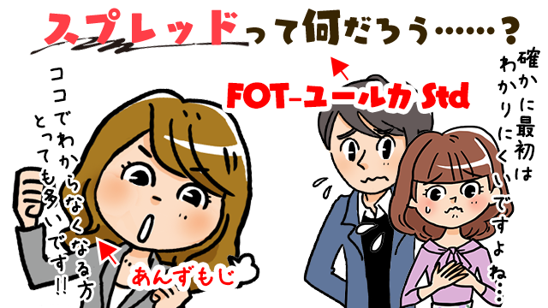
似た感じのフォントを使用して頂ければ大丈夫です。
図などの時はゴシックなど読みやすいフォントを使用して頂いて大丈夫です。

・境界線
背景に文字が重なっている場合などは、読みやすいように白の境界線を入れて下さい。

【お願いしたい事】
・ラフと文章ではおもに入れて欲しい要素のみを指定しています。
執筆者にデザイン力が無いため、その要素をさらに「見やすく・分かりやすく」するデザイン的なプラス要素を求めています。

・読みやすさ、伝わりやすさをより良くするため、文言の修正依頼が入る可能性があります。

